Centro Gubernamental de la Ciudad de Doral  8401 NW 53rd Terrace  Doral, FL 33166  305-59 DORAL (305-593-6725)  www.cityofdoral.com | 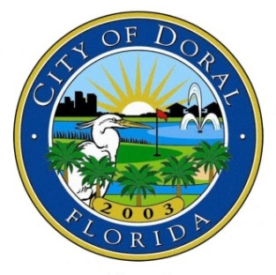 | 19 de marzo de 2020  Para distribución inmediata  Para más información  (Sólo medios)  Maggie.Santos@cityofdoral.com
Comunicado de Prensa

Cierres de parques y horarios modificados del centro gubernamental
debido a COVID-19 (coronavirus)

Doral, FL – Debido a la naturaleza fluida de este estado de emergencia, la Ciudad continúa evaluando la situación y trabajando con agencias federales, estatales y del condado, siguiendo sus pautas para proteger a nuestra comunidad de la posible propagación del virus. Hoy, el alcalde Juan Carlos Bermúdez firmó una "Orden de emergencia" para medidas adicionales:

• A partir del 19 de marzo de 2020, a las 5:00 p.m., todos los parques de la Ciudad de Doral estarán cerrados hasta nuevo aviso.

• A partir del 23 de marzo de 2020, el Centro de Gobierno de Doral tendrá un horario modificado de 8:00 a.m. a 12:00 p.m. Alentamos a los residentes a que visiten el sitio web de nuestra Ciudad, donde se pueden completar varios servicios en línea de una manera ágil y conveniente.

La salud y la seguridad de nuestros residentes, empleados y visitantes son de máxima prioridad a medida que tomamos estas medidas para ayudar a prevenir la propagación de COVID-19 y proteger a la comunidad.

La Ciudad también apoyará la Orden de Emergencia 07-20 del Condado de Miami-Dade, que, entre otras cosas, restringirá o cerrará tiendas no esenciales, instalaciones educativas privadas, casinos y otras actividades recreativas y de entretenimiento. Los detalles en esta orden ejecutiva del condado entrarán en vigencia el 19 de marzo de 2020 a las 9:00 p.m.

A medida que la situación continúa desarrollándose, asegúrese de seguirnos en las redes sociales: @cityofdoral (Facebook, Twitter, Instagram) y en la página web COVID-19 de la Ciudad de Doral para recibir anuncios sobre posibles cambios futuros en otras operaciones de la Ciudad.

Para obtener más información sobre COVID-19 y mantenerse actualizado con la última guía, visite el sitio web del CDC.
###

